2018-10-18

PRESSMEDDELANDE/PRESSINBJUDAN

Svenskt deltagande när BepiColombo skickas till Merkurius

– följ uppskjutningen via rymdvakor

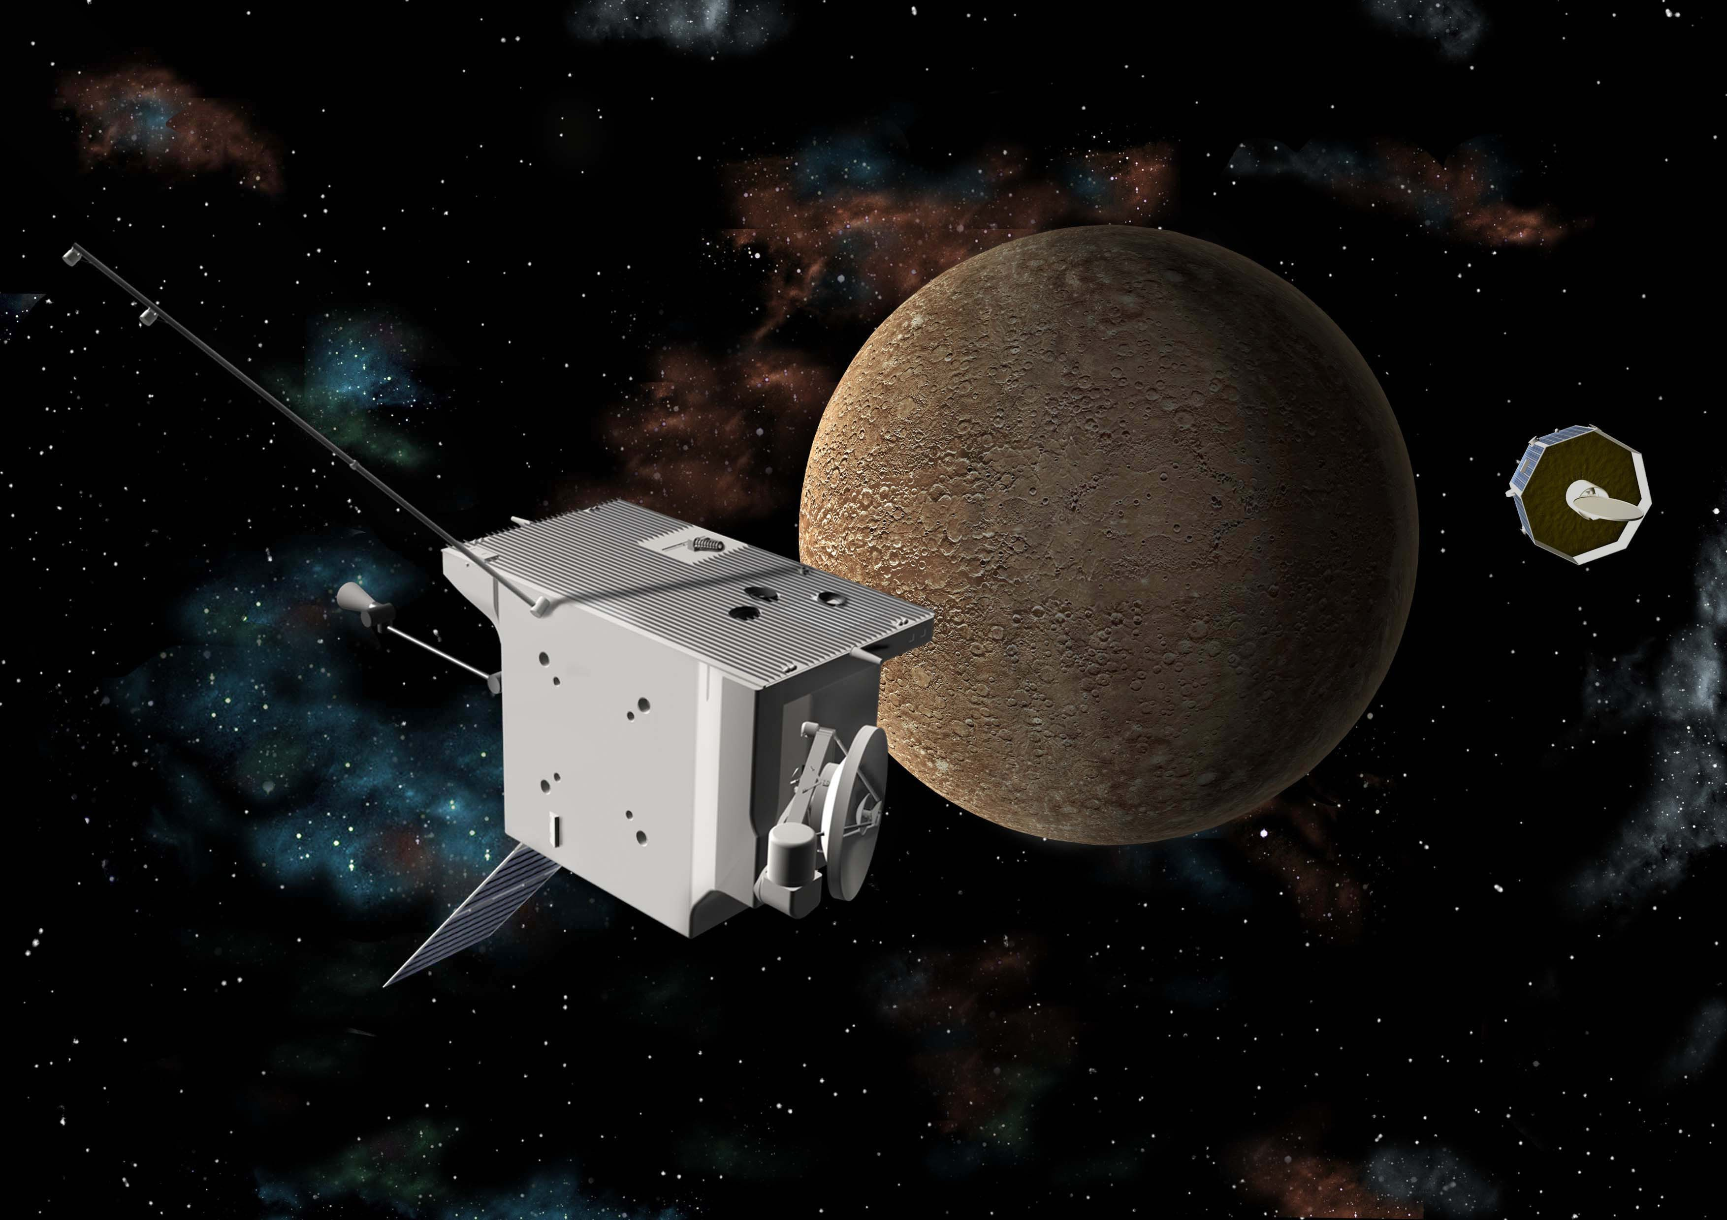
IRF har utvecklat och byggt instrument på två satelliter som natten mot lördag skickas mot planeten Merkurius
i det europeiska och japanska rymdprojektet BepiColombo. Bild: ESA

Tidig morgon den 20 oktober, 03:45 svensk tid, skickas den europeiska och japanska rymdfarkosten BepiColombo iväg från Kourou i Franska Guiana för att utforska Merkurius och dess magnetosfär. Ombord på de två satelliter som rymdfarkosten består av finns tre instrument som Institutet för rymdfysik, IRF, varit med och tagit fram.

BepiColombo är ett gemensamt uppdrag till Merkurius mellan den europeiska rymdorganisationen ESA och den japanska rymdorganisationen JAXA. Uppdraget utförs under europeisk ledning. Under den sju år långa resan till planeten, som är den minsta och minst utforskade i det inre solsystemet, flyger BepiColombo förbi jorden en gång, Venus två gånger och Merkurius sex gånger innan farkosten går in i omloppsbana runt planeten. Väl framme år 2025 går de två olika satelliterna in i separata banor.

IRF deltar med tre instrument
En stor utmaning med missionen till Merkurius är närheten till solen och dess påverkan på det material som använts för att bygga rymdfarkosten och instrumenten. IRF bidrar till BepiColombo med tre instrument, ett på den europeiska satelliten Mercury Planetary Orbiter (MPO) med uppdraget att utforska planeten och två på den japanska satelliten Mio, (Mercury Magnetospheric Orbiter, MMO) som ska utforska dess magnetosfär.

Professor Stas Barabash vid IRF i Kiruna är ansvarig för en jondetektor på den europeiska satelliten samt för en energetisk neutral analysator på den japanska satelliten.

”Jondetektorn kommer att mäta de laddade partiklar från solvinden som träffar Merkurius yta. När det sker frigörs atomer som blir en del av Merkurius nästan obefintliga atmosfär. Med det andra instrumentet kan vi mäta de atomer som frigörs från ytan. Instrumenten kompletterar varandra och ger oss en bild av hur solvinden bidrar till att Merkurius har en tunn atmosfär och hur den påverkas av solvinden”, säger Stas Barabash.
IRF är den enda grupp i Europa och Japan som levererar rymdinstrument till de båda satelliterna. Vid IRF i Uppsala har docent Jan-Erik Wahlund varit med och byggt elektroniken och sondytorna till det elektriska fältinstrumentet ombord på Mio.

”Instrumentet sitter på trådbommar som fälls ut i omloppsbana runt planeten och sfäriska sonder ska bland annat ska mäta den elektriska potentialen som är av betydelse för att utröna hur solvinden påverkar Merkurius rymdomgivningar och dess effekt på planetens yta”, säger Jan-Erik Wahlund.

FAKTA om IRF:s deltagande på BepiColombo:
- På MPO är IRF:s professor Stas Barabash gemensam huvudexperimentator för det italienska instrumentpaket, Search for Exospheric Refilling and Emitted Natural Abundances, (SERENA). Under Barabash ledning bidrar IRF med jondetektorn Miniature Ion Precipitation Analyzer, (MIPA).

- På Mio är IRF:s Stas Barabash gemensam huvudexperimentator för det japanska instrumentpaket, Mercury Plasma/Particle Experiment, (MPPE). Under Barabash ledning bidrar IRF med en energetisk neutral analysator, Energetic Neutrals Analyzer, (ENA).

- På Mio är IRF:s docent Jan-Erik Wahlund gemensam huvudexperimentator för det japanska instrumentpaket, Plasma Wave Investigation (PWI). IRF har, i samarbete med Kungliga Tekniska högskolan, bidragit med utvecklandet av elektronik och sondytor till det elektriska fältinstrumentet Mercury Electric Field In Situ TOol (MEFISTO).

INBJUDAN:

Välkomna att följa uppskjutningen direkt via länk från Korou klockan 03.00-04.00 lördag den 20 oktober. Plats: IRF:s aula på Rymdcampus i Kiruna. Värd: IRF.

Välkomna att i efterhand se uppskjutningen från Korou, klockan 10.00-12.00 lördag den 20 oktober. Plats: Universitetshuset i Uppsala, våning två, lokal IX. Värd: IRF och Kungliga Tekniska högskolan.

Webbsidor:
http://sci.esa.int/bepicolombo/
https://www.cosmos.esa.int/web/bepicolombo/
https://www.irf.se/sv/om-irf/kunskapsbank/bepicolombo/
http://sci.esa.int/bepicolombo/60754-bepicolombo-launch-media-kit/
http://www.isas.jaxa.jp/en/missions/files/mmo_e.pdf

Kontakt:

Stas Barabash, professor, IRF i Kiruna, om ENA och MIPA.
stas.barabash@irf.se
+46 980 791 22
Jan-Erik Wahlund, docent, IRF i Uppsala, om bidraget till MEFISTO.
jwe@irfu.se
+46 18 471 59 46
Annelie Klint Nilsson, informatör, IRF
annelie.klint-nilsson@irf.se
+46 980 790 76

